**¿Qué es Git?**

Git es un software de control de versiones diseñado por Linus Torvalds, pensando en la eficiencia y la confiabilidad del mantenimiento de versiones de aplicaciones cuando estas tienen un gran número de archivos de código fuente. En su lugar GitHub es una forja para alojar proyectos utilizando el sistema de control de versiones Git. GitHub sería la red social de código para los programadores, tu propio curriculum vitae.

**Editores de código, archivos binarios y de texto plano**

Un editor de código es una herramienta que nos brinda muchas ayudas para escribir código, algo así como un bloc de notas muy avanzado. Los editores más populares son VSCode, Sublime Text y Atom, pero no necesariamente debes usar alguno de estos para continuar con el curso.

Tipos de archivos y sus diferencias:

* **Archivos de Texto (.txt)**: Texto plano normal y sin nada especial. Lo vemos igual sin importar dónde lo abramos, ya sea con el bloc de notas o con editores de texto avanzados.
* **Archivos RTF (.rtf)**: Podemos guardar texto con diferentes tamaños, estilos y colores. Pero si lo abrimos desde un editor de código, vamos a ver que es mucho más complejo que solo el texto plano. Esto es porque debe guardar todos los estilos del texto y, para esto, usa un código especial un poco difícil de entender y muy diferente a los textos con estilos especiales al que estamos acostumbrados.
* **Archivos de Word (.docx)**: Podemos guardar imágenes y texto con diferentes tamaños, estilos o colores. Al abrirlo desde un editor de código podemos ver que es código binario, muy difícil de entender y muy diferente al texto al que estamos acostumbrados. Esto es porque Word está optimizado para entender este código especial y representarlo gráficamente.

Recuerda que debes habilitar la opción de ver la extensión de los archivos, de lo contrario, solo podrás ver su nombre. La forma de hacerlo en Window

**¿Qué es el staging y los repositorios? Ciclo básico de trabajo en Git**

Para iniciar un repositorio, o sea, activar el sistema de control de versiones de Git en tu proyecto, solo debes ejecutar el comando git init.

Este comando se encargará de dos cosas: primero, crear una carpeta .git, donde se guardará toda la base de datos con cambios atómicos de nuestro proyecto; y segundo, crear un área que conocemos como Staging, que guardará temporalmente nuestros archivos (cuando ejecutemos un comando especial para eso) y nos permitirá, más adelante, guardar estos cambios en el repositorio (también con un comando especial).  
**Ciclo de vida o estados de los archivos en Git**:  
Cuando trabajamos con Git nuestros archivos pueden vivir y moverse entre 4 diferentes estados (cuando trabajamos con repositorios remotos pueden ser más estados, pero lo estudiaremos más adelante):

* **Archivos Tracked**: son los archivos que viven dentro de Git, no tienen cambios pendientes y sus últimas actualizaciones han sido guardadas en el repositorio gracias a los comandos git add y git commit.
* **Archivos Staged**: son archivos en Staging. Viven dentro de Git y hay registro de ellos porque han sido afectados por el comando git add, aunque no sus últimos cambios. Git ya sabe de la existencia de estos últimos cambios, pero todavía no han sido guardados definitivamente en el repositorio porque falta ejecutar el comando git commit.
* **Archivos Unstaged**: entiéndelos como archivos *“Tracked pero Unstaged”*. Son archivos que viven dentro de Git pero no han sido afectados por el comando git add ni mucho menos por git commit. Git tiene un registro de estos archivos, pero está desactualizado, sus últimas versiones solo están guardadas en el disco duro.
* **Archivos Untracked**: son archivos que NO viven dentro de Git, solo en el disco duro. Nunca han sido afectados por git add, así que Git no tiene registros de su existencia.  
  Recuerda que hay un caso muy raro donde los archivos tienen dos estados al mismo tiempo: staged y untracked. Esto pasa cuando guardas los cambios de un archivo en el área de Staging (con el comando git add), pero antes de hacer commit para guardar los cambios en el repositorio haces nuevos cambios que todavía no han sido guardados en el área de Staging (en realidad, todo sigue funcionando igual pero es un poco divertido).  
  **Comandos para mover archivos entre los estados de Git**:
* **git status**: nos permite ver el estado de todos nuestros archivos y carpetas.
* **git add**: nos ayuda a mover archivos del Untracked o Unstaged al estado Staged. Podemos usar git nombre-del-archivo-o-carpeta para añadir archivos y carpetas individuales o git add -A para mover todos los archivos de nuestro proyecto (tanto Untrackeds como unstageds).
* **git reset HEAD**: nos ayuda a sacar archivos del estado Staged para devolverlos a su estado anterior. Si los archivos venían de Unstaged, vuelven allí. Y lo mismo se venían de Untracked.
* **git commit**: nos ayuda a mover archivos de Unstaged a Staged. Esta es una ocasión especial, los archivos han sido guardado o actualizados en el repositorio. Git nos pedirá que dejemos un mensaje para recordar los cambios que hicimos y podemos usar el argumento -m para escribirlo (git commit -m "mensaje").
* **git rm**: este comando necesita alguno de los siguientes argumentos para poder ejecutarse correctamente:  
  - git rm --cached: Mueve los archivos que le indiquemos al estado Untracked.  
  - git rm --force: Elimina los archivos de Git y del disco duro. Git guarda el registro de la existencia de los archivos, por lo que podremos recuperarlos si es necesario (pero debemos usar comandos más avanzados).

# ¿Qué es un Branch (rama) y cómo funciona un Merge en Git?

Git es una base de datos muy precisa con todos los cambios y crecimiento que ha tenido nuestro proyecto. Los commits son la única forma de tener un registro de los cambios. Pero las ramas amplifican mucho más el potencial de Git.

**Todos los commits se aplican sobre una rama**. Por defecto, siempre empezamos en la rama master (pero puedes cambiarle el nombre si no te gusta) y creamos nuevas ramas, a partir de esta, para crear flujos de trabajo independientes.

Crear una nueva rama se trata de copiar un commit (de cualquier rama), pasarlo a otro lado (a otra rama) y continuar el trabajo de una parte específica de nuestro proyecto sin afectar el flujo de trabajo principal (que continúa en la rama master o la rama principal).

Los equipos de desarrollo tienen un estándar: Todo lo que esté en la rama master va a producción, las nuevas features, características y experimentos van en una rama “development” (para unirse a master cuando estén definitivamente listas) y los issues o errores se solucionan en una rama “hotfix” para unirse a master tan pronto como sea posible.

Crear una nueva rama lo conocemos como **Checkout**. Unir dos ramas lo conocemos como **Merge**.

Podemos crear todas las ramas y commits que queramos. De hecho, podemos aprovechar el registro de cambios de Git para crear ramas, traer versiones viejas del código, arreglarlas y combinarlas de nuevo para mejorar el proyecto.

Solo ten en cuenta que combinar estas ramas (sí, hacer “merge”) puede generar conflictos. Algunos archivos pueden ser diferentes en ambas ramas. Git es muy inteligente y puede intentar unir estos cambios automáticamente, pero no siempre funciona. En algunos casos, somos nosotros los que debemos resolver estos conflictos “a mano”.

# Crea un repositorio de Git y haz tu primer commit

Si quieres ver los archivos ocultos de una carpeta puedes habilitar la opción de *Vista > Mostrar u ocultar > Elementos ocultos* (en Windows) o ejecutar el comando *ls -a*.

Le indicaremos a Git que queremos crear un nuevo repositorio para utilizar su sistema de control de versiones. Solo debemos posicionarnos en la carpeta raíz de nuestro proyecto y ejecutar el comando **git init**.

Recuerda que al ejecutar este comando (y de aquí en adelante) vamos a tener una nueva carpeta oculta llamada .git con toda la base de datos con cambios atómicos en nuestro proyecto.

Recuerda que Git está optimizado para trabajar en equipo, por lo tanto, debemos darle un poco de información sobre nosotros. No debemos hacerlo todas las veces que ejecutamos un comando, basta con ejecutar solo una sola vez los siguientes comandos con tu información:

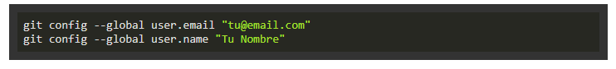

Existen muchas otras configuraciones de Git que puedes encontrar ejecutando el comando git config --list (o solo git config para ver una explicación más detallada).

# Analizar cambios en los archivos de tu proyecto con Git

El comando **git show** nos muestra los cambios que han existido sobre un archivo y es muy útil para detectar cuándo se produjeron ciertos cambios, qué se rompió y cómo lo podemos solucionar. Pero podemos ser más detallados.

Si queremos ver la diferencia entre una versión y otra, no necesariamente todos los cambios desde la creación del archivo, podemos usar el comando **git diff commitA commitB**.

Recuerda que puedes obtener el ID de tus commits con el comando **git log**.

# Volver en el tiempo en nuestro repositorio utilizando branches y checkout

El comando **git checkout** + ID del commit nos permite viajar en el tiempo. Podemos volver a cualquier versión anterior de un archivo específico o incluso del proyecto entero. Esta también es la forma de crear ramas y movernos entre ellas.

También hay una forma de hacerlo un poco más “ruda”: usando el comando git reset. En este caso, no solo “volvemos en el tiempo”, sino que borramos los cambios que hicimos después de este commit.

Hay dos formas de usar git reset: con el argumento --hard, borrando toda la información que tengamos en el área de staging (y perdiendo todo para siempre). O, un poco más seguro, con el argumento --soft, que mantiene allí los archivos del área de staging para que podamos aplicar nuestros últimos cambios pero desde un commit anterior.

# Git reset vs. Git rm

Git reset y git rm son comandos con utilidades muy diferentes, pero aún así se confunden muy fácilmente.

## git rm

Este comando nos ayuda a eliminar archivos de Git sin eliminar su historial del sistema de versiones. Esto quiere decir que si necesitamos recuperar el archivo solo debemos “viajar en el tiempo” y recuperar el último commit antes de borrar el archivo en cuestión.

Recuerda que git rm no puede usarse así nomás. Debemos usar uno de los flags para indicarle a Git cómo eliminar los archivos que ya no necesitamos en la última versión del proyecto:

* git rm --cached: Elimina los archivos del área de Staging y del próximo commit pero los mantiene en nuestro disco duro.
* git rm --force: Elimina los archivos de Git y del disco duro. Git siempre guarda todo, por lo que podemos acceder al registro de la existencia de los archivos, de modo que podremos recuperarlos si es necesario (pero debemos usar comandos más avanzados).

## git reset

Este comando nos ayuda a volver en el tiempo. Pero no como git checkout que nos deja ir, mirar, pasear y volver. Con git reset volvemos al pasado sin la posibilidad de volver al futuro. Borramos la historia y la debemos sobreescribir. No hay vuelta atrás.

Este comando es **muy peligroso** y debemos usarlo solo en caso de emergencia. Recuerda que debemos usar alguna de estas dos opciones:

Hay dos formas de usar git reset: con el argumento --hard, borrando toda la información que tengamos en el área de staging (y perdiendo todo para siempre). O, un poco más seguro, con el argumento --soft, que mantiene allí los archivos del área de staging para que podamos aplicar nuestros últimos cambios pero desde un commit anterior.

* git reset --soft: Borramos todo el historial y los registros de Git pero guardamos los cambios que tengamos en Staging, así podemos aplicar las últimas actualizaciones a un nuevo commit.
* git reset --hard: Borra todo. Todo todito, absolutamente todo. Toda la información de los commits y del área de staging se borra del historial.

**¡Pero todavía falta algo!**

* git reset HEAD: Este es el comando para sacar archivos del área de Staging. No para borrarlos ni nada de eso, solo para que los últimos cambios de estos archivos no se envíen al último commit, a menos que cambiemos de opinión y los incluyamos de nuevo en staging con git add, por supuesto.

# ¿Por que esto es importante?

Imagina el siguiente caso:

Hacemos cambios en los archivos de un proyecto para una nueva actualización. Todos los archivos con cambios se mueven al área de staging con el comando git add. Pero te das cuenta de que uno de esos archivos no está listo todavía. Actualizaste el archivo pero ese cambio no debe ir en el próximo commit por ahora.

¿Qué podemos hacer?

Bueno, todos los cambios están en el área de Staging, incluido el archivo con los cambios que no están listos. Esto significa que debemos sacar ese archivo de Staging para poder hacer commit de todos los demás.

¡Al usar git rm lo que haremos será eliminar este archivo completamente de git! Todavía tendremos el historial de cambios de este archivo, con la eliminación del archivo como su última actualización. Recuerda que en este caso no buscábamos eliminar un archivo, solo dejarlo como estaba y actualizarlo después, no en este commit.

En cambio, si usamos git reset HEAD, lo único que haremos será mover estos cambios de Staging a Unstaged. Seguiremos teniendo los últimos cambios del archivo, el repositorio mantendrá el archivo (no con sus últimos cambios pero sí con los últimos en los que hicimos commit) y no habremos perdido nada.

**Conclusión**: Lo mejor que puedes hacer para salvar tu puesto y evitar un incendio en tu trabajo es conocer muy bien la diferencia y los riesgos de todos los comandos de Git.

**Flujo de trabajo básico con un repositorio remoto**

**No veas esta clase** a menos que hayas practicado todos los comandos de las clases anteriores.

Por ahora, nuestro proyecto vive únicamente en nuestra computadora. Esto significa que no hay forma de que otros miembros del equipo trabajen en él.

Para solucionar esto están los **servidores remotos**: un nuevo estado que deben seguir nuestros archivos para conectarse y trabajar con equipos de cualquier parte del mundo.

Estos servidores remotos pueden estar alojados en GitHub, GitLab, BitBucket, entre otros. Lo que van a hacer es guardar el mismo repositorio que tienes en tu computadora y darnos una URL con la que todos podremos acceder a los archivos del proyecto para descargarlos, hacer cambios y volverlos a enviar al servidor remoto para que otras personas vean los cambios, comparen sus versiones y creen nuevas propuestas para el proyecto.

Esto significa que debes aprender algunos nuevos comandos:

* **git clone url_del_servidor_remoto**: Nos permite descargar los archivos de la última versión de la rama principal y todo el historial de cambios en la carpeta .git.
* **git push**: Luego de hacer git add y git commit debemos ejecutar este comando para mandar los cambios al servidor remoto.
* **git fetch**: Lo usamos para traer actualizaciones del servidor remoto y guardarlas en nuestro repositorio local (en caso de que hayan, por supuesto).
* **git merge**: También usamos el comando git fetch con servidores remotos. Lo necesitamos para combinar los últimos cambios del servidor remoto y nuestro directorio de trabajo.
* **git pull**: Básicamente, git fetch y git merge al mismo tiempo.

# Introducción a las ramas o branches de Git

Las ramas son la forma de hacer cambios en nuestro proyecto sin afectar el flujo de trabajo de la rama principal. Esto porque queremos trabajar una parte muy específica de la aplicación o simplemente experimentar.

La cabecera o HEAD representan la rama y el commit de esa rama donde estamos trabajando. Por defecto, esta cabecera aparecerá en el último commit de nuestra rama principal. Pero podemos cambiarlo al crear una rama (git branch rama, git checkout -b rama) o movernos en el tiempo a cualquier otro commit de cualquier otra rama con los comandos (git reset id-commit, git checkout rama-o-id-commit).

(Video 10)

# Fusión de ramas con Git merge

El comando git merge nos permite crear un nuevo commit con la combinación de dos ramas (la rama donde nos encontramos cuando ejecutamos el comando y la rama que indiquemos después del comando).

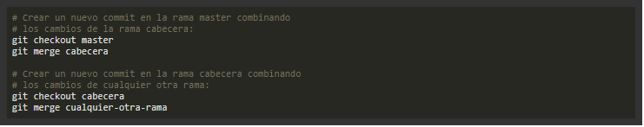

Asombroso, ¿verdad? Es como si Git tuviera super poderes para saber qué cambios queremos conservar de una rama y qué otros de la otra. El problema es que no siempre puede adivinar, sobretodo en algunos casos donde dos ramas tienen actualizaciones diferentes en ciertas líneas en los archivos. Esto lo conocemos como un **conflicto** y aprenderemos a solucionarlos en la siguiente clase.

Recuerda que al ejecutar el comando git checkout para cambiar de rama o commit puedes perder el trabajo que no hayas guardado. Guarda tus cambios antes de hacer git checkout.

(Video 11)

# Solución de conflictos al hacer un merge

**Git nunca borra nada** a menos que nosotros se lo indiquemos. Cuando usamos los comandos git merge o git checkout estamos cambiando de rama o creando un nuevo commit, no borrando ramas ni commits (recuerda que puedes borrar commits con git reset y ramas con git branch -d).

Git es muy inteligente y puede resolver algunos conflictos automáticamente: cambios, nuevas líneas, entre otros. Pero algunas veces no sabe cómo resolver estas diferencias, por ejemplo, cuando dos ramas diferentes hacen cambios distintos a una misma línea.

Esto lo conocemos como **conflicto** y lo podemos resolver manualmente, solo debemos hacer el merge, ir a nuestro editor de código y elegir si queremos quedarnos con alguna de estas dos versiones o algo diferente. Algunos editores de código como VSCode nos ayudan a resolver estos conflictos sin necesidad de borrar o escribir líneas de texto, basta con hundir un botón y guardar el archivo.

Recuerda que siempre debemos crear un nuevo commit para aplicar los cambios del merge. Si Git puede resolver el conflicto hará commit automáticamente. Pero, en caso de no pueda resolverlo, debemos solucionarlo y hacer el commit.

Los archivos con conflictos por el comando git merge entran en un nuevo estado que conocemos como **Unmerged**. Funcionan muy parecido a los archivos en estado Unstaged, algo así como un estado intermedio entre Untracked y Unstaged, solo debemos ejecutar git add para pasarlos al área de staging y git commit para aplicar los cambios en el repositorio.

(Video 12)

# Uso de GitHub

GitHub es una plataforma que nos permite guardar repositorios de Git que podemos usar como servidores remotos y ejecutar algunos comandos de forma visual e interactiva (sin necesidad de la consola de comandos).

Luego de crear nuestra cuenta, podemos crear o importar repositorios, crear organizaciones y proyectos de trabajo, descubrir repositorios de otras personas, contribuir a esos proyectos, dar estrellas y muchas otras cosas.

El README.md es el archivo que veremos por defecto al entrar a un repositorio. Es una muy buena práctica configurarlo para describir el proyecto, los requerimientos y las instrucciones que debemos seguir para contribuir correctamente.

Para clonar un repositorio desde GitHub (o cualquier otro servidor remoto) debemos copiar la URL (por ahora, usando HTTPS) y ejecutar el comando git clone + la URL que acabamos de copiar. Esto descargara la versión de nuestro proyecto que se encuentra en GitHub.

Sin embargo, esto solo funciona para las personas que quieren empezar a contribuir en el proyecto. Si queremos conectar el repositorio de GitHub con nuestro repositorio local, el que creamos con git init, debemos ejecutar las siguientes instrucciones:

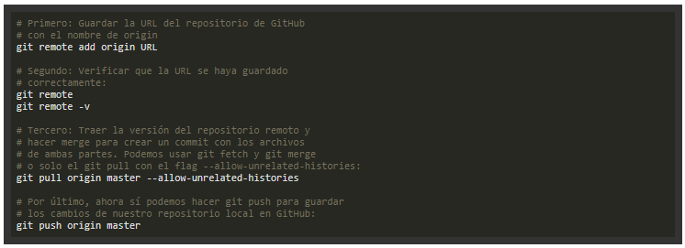

(Video 13)

**Cómo funcionan las llaves públicas y privadas**

Las llaves públicas y privadas nos ayudan a cifrar y descifrar nuestros archivos de forma que los podamos compartir sin correr el riesgo de que sean interceptados por personas con malas intenciones.

La forma de hacerlo es la siguiente:

1. Ambas personas deben crear su llave pública y privada.
2. Ambas personas pueden compartir su llave pública a las otras partes (recuerda que esta llave es pública, no hay problema si la “interceptan”).
3. La persona que quiere compartir un mensaje puede usar la llave pública de la otra persona para cifrar los archivos y asegurarse que solo puedan ser descifrados con la llave privada de la persona con la que queremos compartir el mensaje.
4. El mensaje está cifrado y puede ser enviado a la otra persona sin problemas en caso de que los archivos sean interceptados.
5. La persona a la que enviamos el mensaje cifrado puede usar su llave privada para descifrar el mensaje y ver los archivos.

Puedes compartir tu llave pública pero nunca tu llave privada.

En la siguiente clase vamos a crear nuestras llaves para compartir archivos con GitHub sin correr el riesgo de que sean interceptados.

(Video 14)

# Configura tus llaves SSH en local

**Primer paso: Generar tus llaves SSH**. Recuerda que es muy buena idea proteger tu llave privada con una contraseña.



**Segundo paso**: Terminar de configurar nuestro sistema.

**En Windows y Linux**:

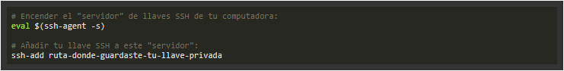

**En Mac**:

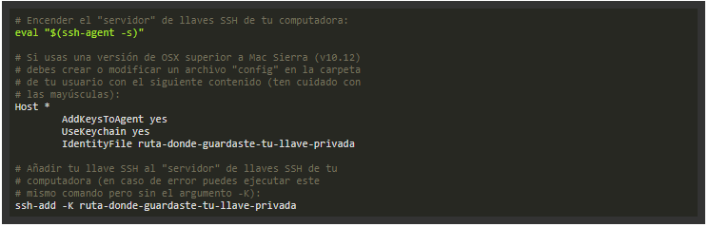

(Video 15)

# Conexión a GitHub con SSH

Luego de crear nuestras llaves SSH podemos entregarle la llave pública a GitHub para comunicarnos de forma segura y sin necesidad de escribir nuestro usuario y contraseña todo el tiempo.

Para esto debes entrar a la [Configuración de Llaves SSH en GitHub](https://github.com/settings/keys), crear una nueva llave con el nombre que le quieras dar y el contenido de la llave pública de tu computadora.

Ahora podemos actualizar la URL que guardamos en nuestro repositorio remoto, solo que, en vez de guardar la URL con HTTPS, vamos a usar la URL con SSH:



Video 16

**Tags y versiones en Git y GitHub**

Los tags o etiquetas nos permiten asignar versiones a los commits con cambios más importantes o significativos de nuestro proyecto.

Comandos para trabajar con etiquetas:

* Crear un nuevo tag y asignarlo a un commit: **git tag -a nombre-del-tag id-del-commit**.
* Borrar un tag en el repositorio local: **git tag -d nombre-del-tag**.
* Listar los tags de nuestro repositorio local: **git tag** o **git show-ref --tags**.
* Publicar un tag en el repositorio remoto: **git push origin --tags**.
* Borrar un tag del repositorio remoto: git tag -d nombre-del-tag y **git push origin :refs/tags/nombre-del-tag**.

(Video 17)

# Manejo de ramas en GitHub

Puedes trabajar con ramas que nunca envías a GitHub, así como pueden haber ramas importantes en GitHub que nunca usas en el repositorio local. Lo importante es que aprendas a manejarlas para trabajar profesionalmente.

* Crear una rama en el repositorio local: **git branch nombre-de-la-rama** o **git checkout -b nombre-de-la-rama**.
* Publicar una rama local al repositorio remoto: **git push origin nombre-de-la-rama**.

Recuerda que podemos ver gráficamente nuestro entorno y flujo de trabajo local con Git usando el comando gitk.

(Video 18)

# Configurar múltiples colaboradores en un repositorio de GitHub

Por defecto, cualquier persona puede clonar o descargar tu proyecto desde GitHub, pero no pueden crear commits, ni ramas, ni nada.

Existen varias formas de solucionar esto para poder aceptar contribuciones. Una de ellas es añadir a cada persona de nuestro equipo como colaborador de nuestro repositorio.

Solo debemos entrar a la configuración de colaboradores de nuestro proyecto (Repositorio > Settings > Collaborators) y añadir el email o username de los nuevos colaboradores.

(Video 19)

# Flujo de trabajo profesional: Haciendo merge de ramas de desarrollo a master

(Video 20)

# Flujo de trabajo profesional con Pull requests

En un entorno profesional normalmente se bloquea la rama **master**, y para enviar código a dicha rama pasa por un code review y luego de su aprobación se unen códigos con los llamados merge request.

Para realizar pruebas enviamos el código a servidores que normalmente los llamamos staging develop (servidores de pruebas) luego de que se realizan las pruebas pertinentes tanto de código como de la aplicación estos pasan a el servidor de producción con el ya antes mencionado merge request.

(Video 21)

# Utilizando Pull Requests en GitHub

(Video 22)

# Creando un Fork, contribuyendo a un repositorio

(Video 23)

# Haciendo deployment a un servidor

En esta clase veremos como hacer deploy de nuestra aplicación utilizando un servidor.

No te preocupes si no has comprado un servidor, no es necesario, puedes instalar un servidor local en tu computadora para realizar pruebas y testear tu aplicación.

En Platzi tenemos una carrera de servidores que te va a ayudar a automatizar mucho más estas tareas: [platzi.com/servidores](https://platzi.com/servidores/)

(Video 24)

# Hazme un pull request

Queremos que uses las habilidades ya aprendidas para aplicarlas en esta clase. Haz un *fork* de el repositorio de GitHub y realiza las tareas que te indicaremos en esta clase. **Ojo**, debes seguir las reglas e instrucciones que se dieron en el video.

Regla a seguir:

1. Dentro del ID “post” luego de “suscribete y dale like” agrega otra línea o párrafo con tu nombre o tu nombre de usuario en Platzi.

¡Suerte! Y #NuncaParesDeAprender

(Video 25)

# Ignorar archivos en el repositorio con .gitignore

No todos los archivos que agregas a un proyecto deberían ir a un repositorio, por ejemplo cuando tienes un archivo donde están tus contraseñas que comúnmente tienen la extensión .env o cuando te estás conectando a una base de datos; **son archivos que nadie debe ver.**

(Video 26)

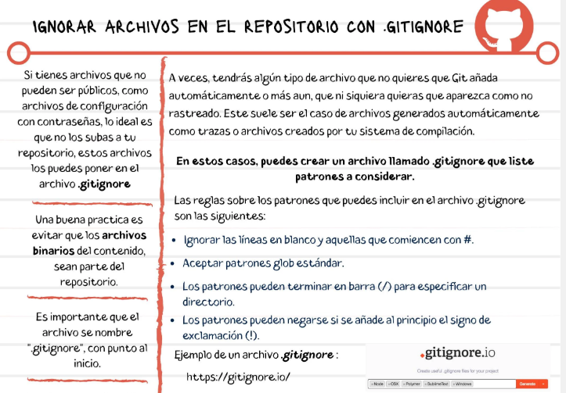

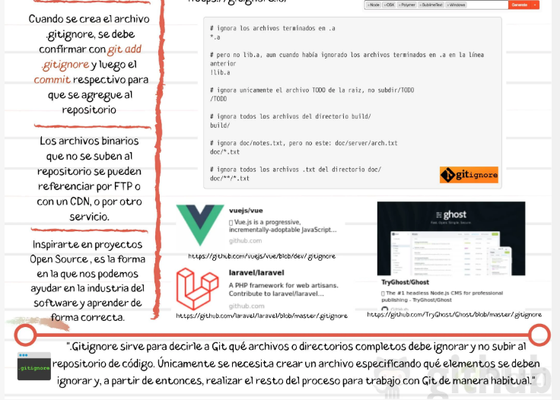

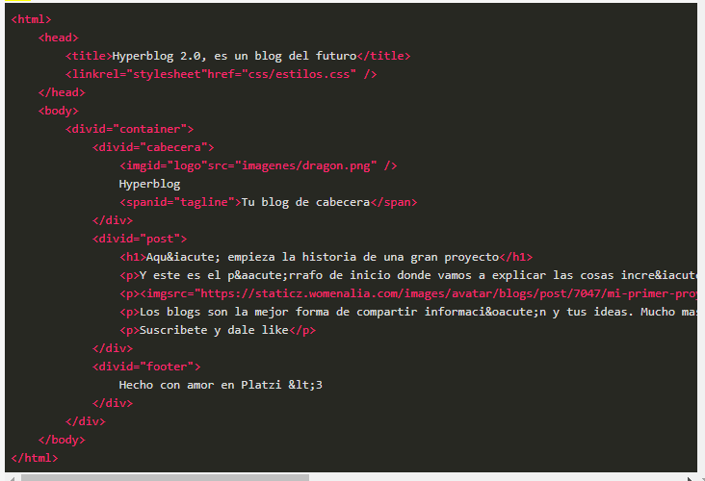

# Readme.md es una excelente práctica

README.md es una excelente práctica en tus proyectos, md significa **Markdown**, que es una especie de código que te permite cambiar la manera en que se ve un archivo de texto.

Lo interesante de Markdown es que funciona en muchas páginas, por ejemplo la edición en Wikipedia; es un lenguaje intermedio que no es HTML, no es texto plano, es una manera de crear excelentes texto formateados.

Apuntes:

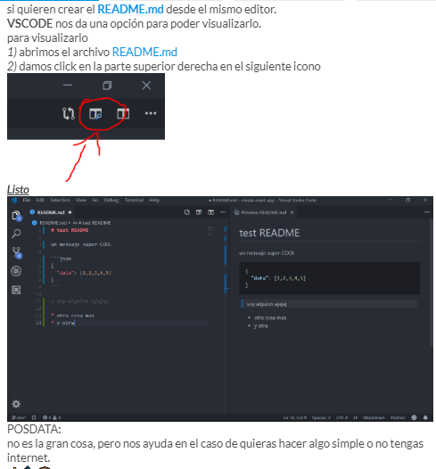

Editor de readme.md enlace:

<https://pandao.github.io/editor.md/en.html>

(Video 27)

# Tu sitio web público con GitHub Pages

GitHub tiene un servicio de hosting gratis llamado GitHub Pages, tu puedes tener un repositorio donde el contenido del repositorio se vaya a GitHub y se vea online.

Publica tu página en GitHub Pages y compártelo con la comunidad en el área de discusiones de la clase, ¡te esperamos!

(Video 28)

# Git Rebase: reorganizando el trabajo realizado

El comando rebase es **una mala práctica, nunca se debe usar**, pero para efectos del curso te lo vamos a enseñar para que hagas tus propios experimentos. Con rebase puedes recoger todos los cambios confirmados en una rama y ponerlos sobre otra.

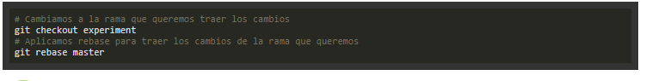

(Video 29)

# Git Stash: Guardar cambios en memoria y recuperarlos después

Cuando necesitamos regresar en el tiempo porque borramos alguna línea de código pero no queremos pasarnos a otra rama porque nos daría un error ya que debemos pasar ese “mal cambio” que hicimos a stage, podemos usar git stash para regresar el cambio anterior que hicimos.

git stash es típico cuando estamos cambios que no merecen una rama o no merecen un rebase si no simplemente estamos probando algo y luego quieres volver rápidamente a tu versión anterior la cual es la correcta.

(Video 30)

**Git Clean: limpiar tu proyecto de archivos no deseados**

A veces creamos archivos cuando estamos realizando nuestro proyecto que realmente no forman parte de nuestro directorio de trabajo, que no se deberían agregar y lo sabemos.

* Para saber qué archivos vamos a borrar tecleamos git clean --dry-run
* Para borrar todos los archivos listados (que no son carpetas) tecleamos git clean -f

(Video 31)

# Git cherry-pick: traer commits viejos al head de un branch

Existe un mundo alternativo en el cual vamos avanzando en una rama pero necesitamos en master uno de esos avances de la rama, para eso utilizamos el comando git cherry-pick IDCommit.

cherry-pick es una mala práctica porque significa que estamos reconstruyendo la historia, **usa cherry-pick con sabiduría**. Si no sabes lo que estás haciendo **ten mucho cuidado**.

(Video 32)

# Reconstruir commits en Git con amend

A veces hacemos un commit, pero resulta que no queríamos mandarlo porque faltaba algo más. Utilizamos git commit --amend, amend en inglés es remendar y lo que hará es que los cambios que hicimos nos los agregará al commit anterior.

(Video 33)

**Git Reset y Reflog: úsese en caso de emergencia**

¿Qué pasa cuando todo se rompe y no sabemos qué está pasando? Con git reset HashDelHEAD nos devolveremos al estado en que el proyecto funcionaba.

* git reset --soft HashDelHEAD te mantiene lo que tengas en staging ahí.
* git reset --hard HashDelHEAD resetea absolutamente todo incluyendo lo que tengas en staging.

***git reset es una mala práctica, no deberías usarlo en ningún momento; debe ser nuestro último recurso.***

(Video 34)

**Buscar en archivos y commits de Git con Grep y log**

A medida que nuestro proyecto se hace grande vamos a querer buscar ciertas cosas.

Por ejemplo: ¿cuántas veces en nuestro proyecto utilizamos la palabra *color*?

Para buscar utilizamos el comando git grep color y nos buscará en todo el proyecto los archivos en donde está la palabra *color*.

* Con git grep -n color nos saldrá un output el cual nos dirá en qué línea está lo que estamos buscando.
* Con git grep -c color nos saldrá un output el cual nos dirá cuántas veces se repite esa palabra y en qué archivo.
* Si queremos buscar cuántas veces utilizamos un atributo de HTML lo hacemos con git grep -c "<p>".

(Video 35)

# Comandos y recursos colaborativos en Git y Github

(Video 36)

# Tu futuro con Git y Github

¡Felicitaciones por terminar el Curso profesional de Git y GitHub!

Aprendimos cómo usar Git y GitHub, hacer merge request, investigar quién hizo qué a través de la línea de comandos, cómo utilizar GitHub Pages, cómo revertir cambios y mucho más. Ahora queda de tu parte experimentar, fallar, subir, borrar y por último hacer deploy de tu proyecto y compartirlo con la comunidad.

Recuerda resolver los ejercicios, completar el examen, darle 5 estrellas al profesor y compartir tu proyecto, notas, todas tus dudas y comentarios en la sección de discusiones.

(Video 37)

